Задание муниципального отборочного тура
открытой «VI Всероссийской олимпиады по 3D-технологиям»
«Объёмное рисование»
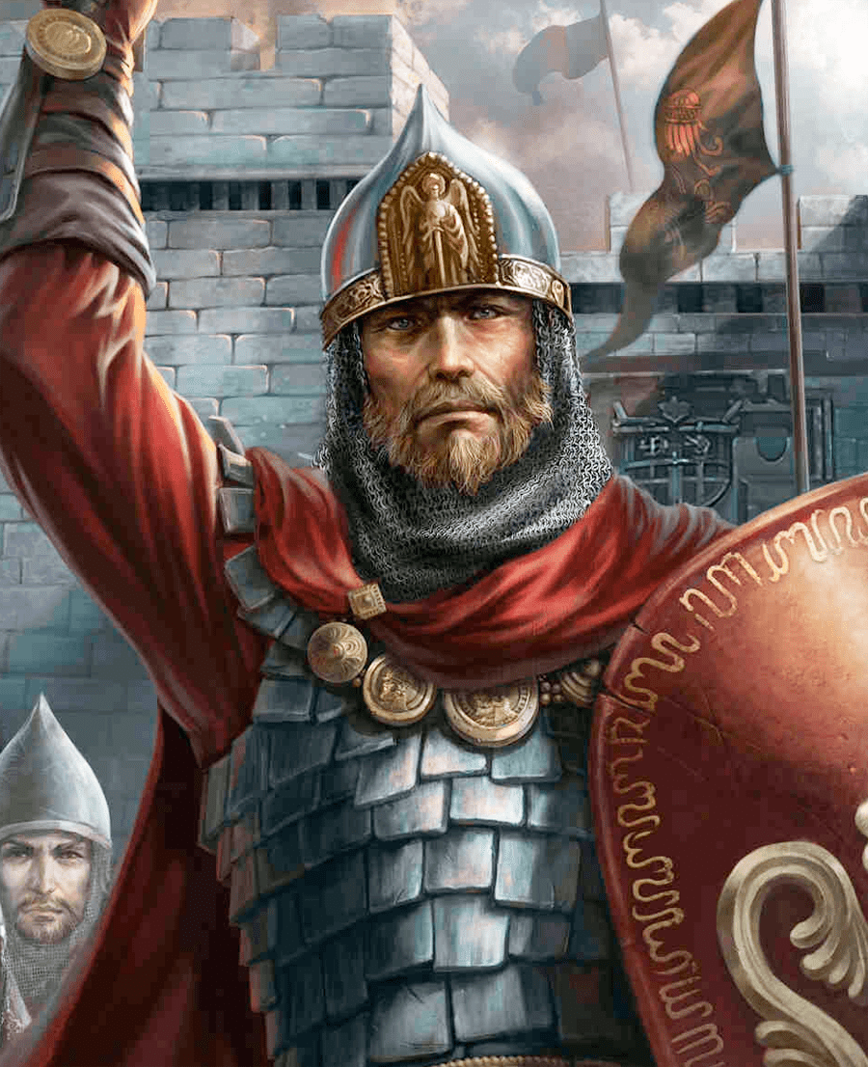
Орден Александра Невского
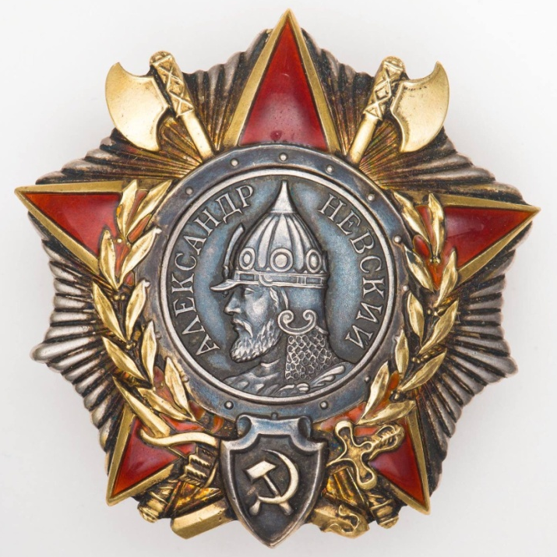
Александр Невский – русский национальный герой, со дня рождения которого, в этом году исполнится 800 лет. Этот новгородский князь был разумным политиком, великим воином, стратегом и тактиком, не проигравшим ни единого сражения.
О́рден Алекса́ндра Не́вского — государственная награда Российской Федерации . Это единственный орден, который был в Российской Империи, в Советском Союзе и в Российской Федерации. Он был придуман Петром I и должен был стать главной наградой страны, однако российский император так и не успел учредить данную награду. По этой причине данный орден был учреждён в 1725 году Екатериной I . Учреждена данная награда была в июле 1942 года. Проекты новых орденов были разработаны специалистами Технического комитета всего в течение суток. При этом из всех представленных Сталину эскизов, он одобрил только работу молодого архитектора И.С. Телятникова. Стоит сказать, что основная сложность работы над новым орденом заключалась в том, что прижизненных портретов князя просто не существовало. По этой причине И.С. Телятников для изображения профиля русского князя на ордене решил использовать образ советского артиста Николая Черкасова, до войны сыгравшего Александра Невского в одноимённом фильме.
После развала Советского Союза орден Александра Невского не был исключён из списка правительственных наград, однако в 2010 году внешний вид этой награды был существенно видоизменён и используется до сих пор.
Вашей команде необходимо с помощью 3D ручки создать объемное изображение Ордена Александра Невского представленного на иллюстрации выше (без застежки на задней его стороне).

Требования:
Размеры не должны превышать габаритов:
Ширина – 100мм
Длинна – 100мм
Высота – 30мм

«3D-моделирование»

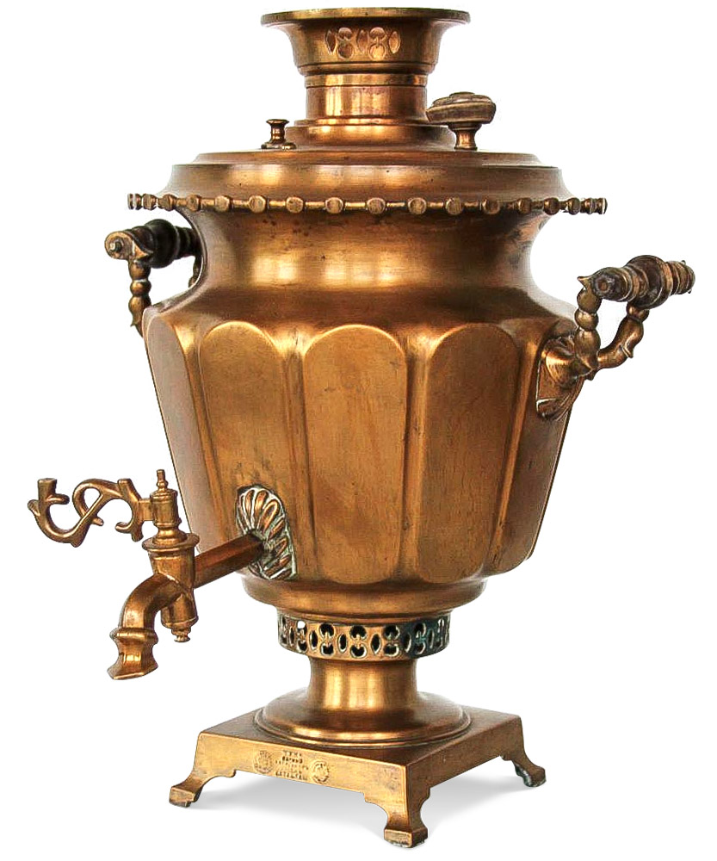

Самовар был не обычной принадлежностью домашнего хозяйства, а своеобразным олицетворением достатка, семейного уюта, благополучия. Его включали в девичье приданое, передавали по наследству, дарили. Тщательно начищенный, он красовался на самом видном и почетном месте в комнате. Приобретение самовара считалось значительным событием в жизни семьи. Угощали гостей "до седьмого пота", даже после того, как гость переворачивал стакан или чашку вверх дном и тем самым показывал свое полное удовлетворение чаепитием. К самовару относились бережно, хранили как семейную реликвию. Иногда в доме заводили два самовара: один предназначался для повседневного использования, другой более вместительный и красивый в праздничные дни. Стремление к удешевлению производства привело к стандартизации форм самоваров. Широкое распространение получили так называемые самовары рюмкой, банкой. Простотой в производстве, а вместе с тем скромностью и изяществом отличались самовары, предназначенные для массового потребителя. С 80-х годов XIX века самовары стали покрываться никелем. Такие самовары, блестящие как зеркало, полюбились покупателям и расходились в разные края с Нижегородской ярмарки. Самовар, несмотря на весьма высокую стоимость, проникал в рабочую и крестьянскую семью и становился непременным атрибутом каждого русского дома. Им пользовались не только дома, его брали в дорогу, на гулянье. Для этой же цели использовались дорожные самовары. Эти самовары необычны по форме, удобны в транспортировке (съемные ножки привинчивались шурупами, ручки прилегали к стенке).

Требования к выполнению работы:
— Минимальный размер устройства: 60х40х40мм;
— Максимальный размер устройства: 150х150х100мм;
— Обязательно наличие подвижных элементов.
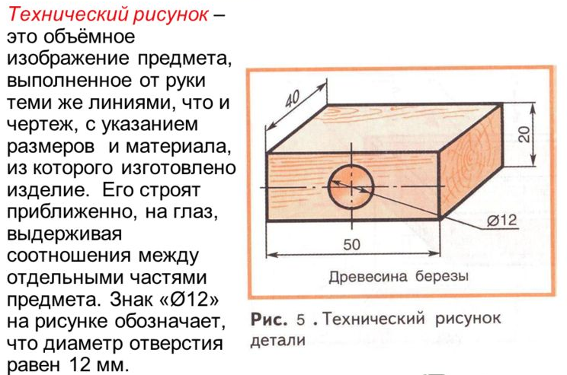
Этапы работы:
— выполнить двумерный технический рисунок изделия с необходимым количеством проекций и указанием необходимых размеров
— выполнить печать моделей с максимальным качеством.
- создать сборочный чертеж изделия в электронном виде и сохранить в pdf-формате;
— сохранить созданные STL, G-коды и PDF в свою рабочую папку и сдать главному эксперту.
При разработке модели должны быть учтены технические возможности оборудования вашей команды и время, требуемое для изготовления модели.
ПРИМЕЧАНИЕ. Во время работы разрешается пользоваться интернетом для получения справочных данных. Загрузка и использование в своих моделях каких-либо готовых файлов запрещено, кроме применяемых в базах программ (пример – библиотеки компонентов программы)

